# Mailloches caoutchouc

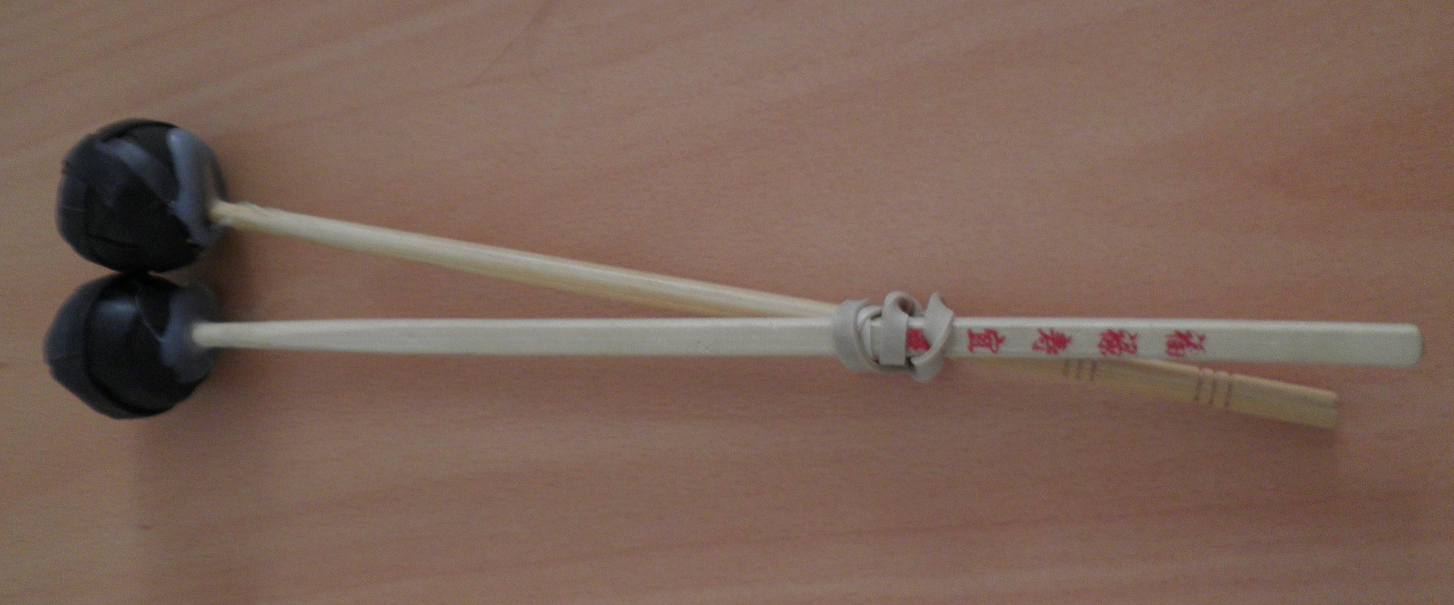

## Matériel

* Deux baguettes chinoises (facilement récupérables dans les restaurants chinois et si elles ont été utilisées, une nuit passée dans de l’eau savonneuse légèrement javellisée les débarrassera de leurs microbes).
* Deux noix pas trop grosses, le plus rondes possibles et bien solides. On peut aussi utiliser des grosses perles en bois.
* Perceuse avec foret du diamètre de la partie la plus fine de la baguette
* Chambre à air de vélo
* Pistolet à colle

## Fabrication

* Percer la noix. Enfoncer dans ce trou la baguette préalablement enduite d’un peu de colle.
* Découper des rondelles de chambres à air.
* Introduire la noix dans les rondelles en disposant chaque rondelle de chambre à air de manière à les croiser les unes sur les autres. Arrêter quand la noix est bien recouverte partout de manière équilibrée.
* Faire une deuxième mailloche pareille que la première.

## Gestes

Il est toujours préférable de faire une paire de mailloche pour donner le plus possible l’opportunité d’utiliser les deux bras, même si souvent les enfants n’utilisent qu’une seule main au début.

Tenir la mailloche souplement entre l’index et le pouce, à l’endroit du centre de gravité.

Ne pas poser l’index sur le manche, comme si c’était un crayon. Il faut que la mailloche puisse rebondir sur l’objet qu’elle met en résonance car si elle y reste collée, elle empêche la vibration de se développer.

Il est important que la mailloche soit la plus sphérique possible pour diminuer les frottements à l’attaque.

## Utilisation

Avoir plusieurs jeux de mailloches est important pour faire sonner des objets : verres, bouteilles, pots de fleurs, poêles à frire, casserole, couvercles métalliques, assiettes ou bols de porcelaine, …

Tout est susceptible de sonner, il faut seulement trouver quelle mailloche va faire sonner l’objet. Ne pas hésiter à faire beaucoup d’essais en variant aussi la manière dont l’objet est tenu ou est placé par terre. Un morceau de moquette aide aussi à éliminer les vibrations indésirables.